 Narnia Krónikái- C.S Lewis

# Rövid leirás:

C.S Lewis Nárnia Krónikái cimű könyvsorozatának 5. részében, azaz a hajnalvándor útjában lucy és edmund unokatestvérüknél, az idegesítő és fontoskodó Eustace-nél tölti a nyári szünidő napjait. A falon lógó képek egyike azonban váratlanul életre kel, és a következő pillanatban Caspian herceg hajóján találják magukat. A vándorok célja nem más, mint felkutatni a hét eltűnt lordot, majd elhajózni a világ legkeletibb csücskéig.  
  
A Narnia krónikáinak ötödik kötetében hőseinket ismeretlen tájak és vizek felé viszi a végzetük, ám hamarosan rádöbbennek, hogy a világ vége csupán valaminek a kezdete...

# depositphotos_52459001-stock-photo-colored-pebbles-rocks.jpgBevásárlólista:

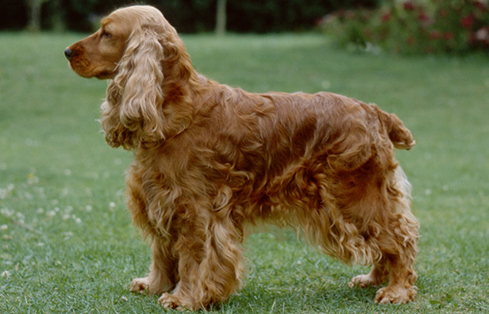

**-hangszerek: -gitár**

**-basszusgitár**

**-dob**

**-háziállatok : -kutya**

|  |  |  |
| --- | --- | --- |
| **Diák neve** | **Matematika** | **Biológia** |
| **Eszter** | **9** | **10** |
| **Krisztina** | **10** | **10** |
| **Flóra** | **10** | **10** |
| **Valéria** | **9** | **10** |
|  |  | |

****